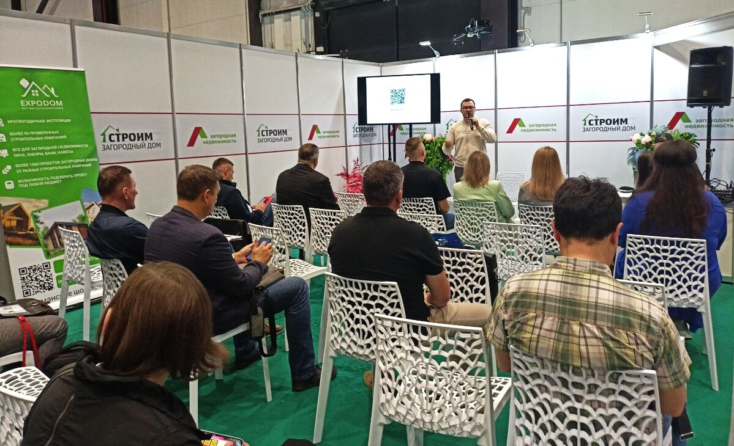

Более 15 представителей российских компаний посетили Биржу поставщиков на выставке «Строим загородный дом»

5 сентября в рамках крупномасштабного форума-выставки «Строим загородный дом» в КВЦ «Экспофорум» прошла Биржа поставщиков для производителей и подрядчиков строительной сферы.

Организаторами выступили Центр развития и поддержки предпринимательства Санкт-Петербурга (СПб ГБУ «ЦРПП») и команда КВЦ «Экспофорум». В качестве заказчика мероприятие посетил представитель АО «Ленстройтрест», который рассказал о текущих потребностях застройщика. С презентациями своей продукции, технических возможностей и стандартов выступили производители и поставщики сантехнического оборудования, кровельных материалов, цементных изделий, керамической плитки и заборных систем.

Участники высоко оценили формат мероприятия, традиционно включающий три части — презентации заказчиков, выступления поставщиков и свободные переговоры. Руководитель отдела маркетинга «Верста МПК», компании-производителя террасных систем, Задорина Юлия Юрьевна, поделилась своим мнением об эффективности Бирж поставщиков:

«Такие мероприятия в равной степени полезны как поставщикам строительных материалов, так и заказчикам. В таком формате мы можем познакомиться с перспективными партнерами, обменяться контактами, узнать о новинках рынка, даже настроить долгосрочные деловые отношения. Знакомство и общение — основные преимущества, которые предоставляют Биржи деловых контактов».

Отдел производственной кооперации ЦРПП регулярно проводит мероприятия для производителей из категории субъектов малого и среднего предпринимательства. С начала 2025 года уже проведено более 10 таких мероприятий, 2 из которых состоялись в рамках форума «Строим загородный дом». Одним из наиболее востребованных форматов являются Биржи поставщиков — B2B-мероприятия, направленные на развитие связей между заказчиками и поставщиками через презентации и переговоры. В этом году Биржа поставщиков получила награду в номинации «Лучшая практика. Точка роста. Технологии и производство» по версии экспертов Министерства экономического развития.

Для получения своевременной информации о Биржах поставщиков нужно стать участником производственного реестра, заполнив анкету на портале ЦРПП. Включение в реестр и участие в мероприятиях происходит на безвозмездной основе.

Поддержка бизнеса осуществляется в рамках национального проекта «Эффективная и конкурентная экономика».

